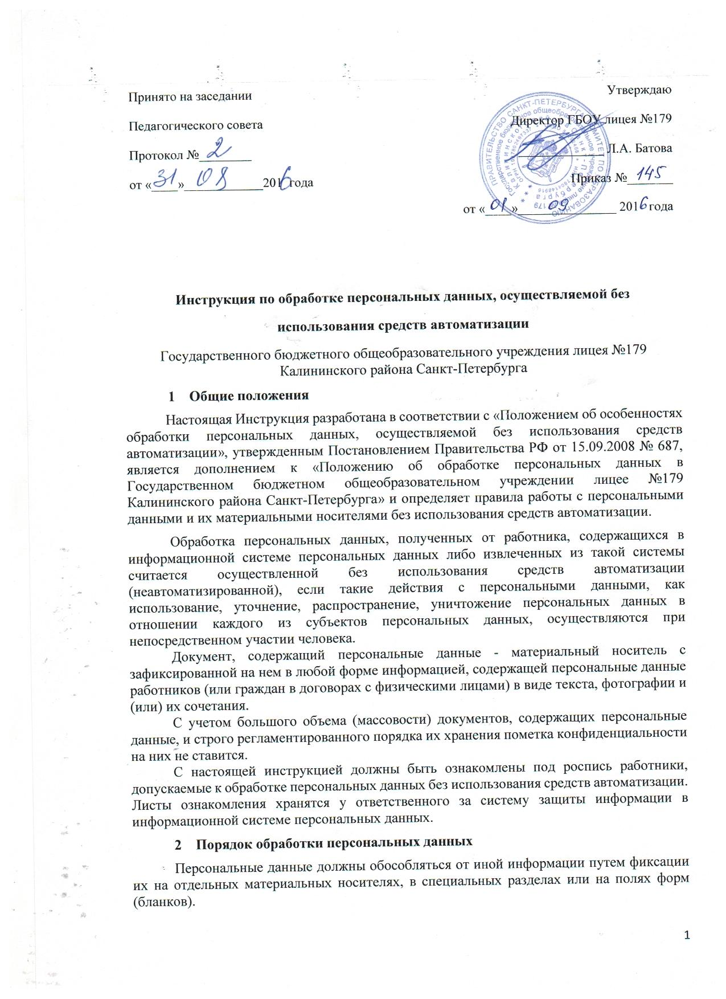При фиксации персональных данных на материальных носителях не допускается фиксация на одном материальном носителе персональных данных, цели обработки которых заведомо не совместимы. Для обработки различных категорий персональных данных, для каждой категории персональных данных должен использоваться отдельный материальный носитель.
Работники, осуществляющие обработку персональных данных, информируются непосредственным начальником (руководителем) о факте обработки ими персональных данных, категориях обрабатываемых персональных данных, а также об особенностях и правилах осуществления такой обработки.
Типовые формы документов должны быть составлены таким образом, чтобы каждый из субъектов персональных данных, содержащихся в документе, имел возможность ознакомиться со своими персональными данными, содержащимися в документе, не нарушая прав и законных интересов иных субъектов персональных данных.
Хранение документов, содержащих персональные данные, осуществляется в металлических шкафах или сейфах.
Уничтожение документов, содержащих персональные данные, осуществляется способом, не позволяющим в дальнейшем ознакомиться с персональными данными.
- Обязанности сотрудника, допущенного к обработке персональных данных
При работе с документами, содержащими персональные данные, сотрудник обязан исключить возможность ознакомления, просмотра этих документов лицами, не допущенными к работе с ними (в том числе другими работниками своего структурного подразделения).
При выносе документов, содержащих персональные данные, за пределы территории лицея по служебной необходимости, сотрудник должен принять все возможные меры, исключающие утрату (утерю, хищение) таких документов.
При утрате (утере, хищении) документов, содержащих персональные данные, работник обязан немедленно доложить о таком факте директору лицея. По каждому такому факту назначается служебное расследование.
- Сотрудникам, допущенным к обработке персональных данных запрещается
  - Сообщать сведения, являющиеся персональными данными, лицам, не имеющим права доступа к этим сведениям.
  - Делать неучтенные копии документов, содержащих персональные данные.
  - Оставлять документы, содержащие персональные данные, на рабочих столах без присмотра.
  - Покидать помещение, не поместив документы с персональными данными в закрываемые сейфы, шкафы.
  - Выносить документы, содержащие персональные данные, из помещений лицея без служебной необходимости.
- Ответственность
  - Ответственность за неисполнение или ненадлежащее выполнение требований настоящей Инструкции возлагается на работников и руководителей подразделений.
  - Контроль за выполнением положений настоящей Инструкции возлагается на ответственного за систему защиты информации в информационной системе персональных данных.
  - За нарушение правил обработки персональных данных, их неправомерное разглашение или распространение, виновные лица несут дисциплинарную, административную, гражданско-правовую или уголовную ответственность в соответствии с действующим законодательством.
  - В случае если в результате действий работника был причинен подлежащий возмещению работодателем ущерб третьим лицам, работник несет перед работодателем материальную ответственность в соответствии с главой 39 Трудового кодекса РФ.
  - В случае разглашения персональных данных, ставших известными работнику в связи с исполнением им трудовых обязанностей, в том числе разглашения персональных данных другого работника, трудовой договор с работником может быть расторгнут работодателем (подпункт «в» пункта 6 статьи 81 Трудового кодекса РФ).

Лист ознакомления

с Инструкцией

по обработке персональных данных,

осуществляемой без использования средств автоматизации

№ п/п | Фамилия, имя, отчество работника | Дата ознакомления с Инструкцией | Подпись работника

